河南省驻马店财经学校
电子技术应用专业人才培养方案

河南省驻马店财经学校
2023年5月

目 录

一、专业名称及代码 ………………………………………………………………………（2）
二、入学要求 ………………………………………………………………………………（2）
三、修业年限 ………………………………………………………………………………（2）
四、职业面向 ………………………………………………………………………………（2）
五、培养目标和培养规格 …………………………………………………………………（2）
六、课程设置及要求 ………………………………………………………………………（4）
七、教学进程总体安排 ……………………………………………………………………（14）
八、实施保障 ………………………………………………………………………………（16）
九、毕业要求……………………………………………………………………………… （19）

河南省驻马店财经学校
电子技术应用专业人才培养方案

一、专业名称及代码
专业名称：电子技术应用
专业代码：710103
二、入学要求
初中毕业或具有同等学力者。
三、修业年限
基本学制3年
- 职业面向
面向电子产品生产制造、设备操作、维护维修、电路板制版等岗位（群）。
序号 | 专业化方向 | 就业岗位 | 职业资格证书
1 | 电子产品维修 | 电子产品维修技术员；电子产品检测员 | 家用电子产品维修工、  电工
2 | 电路辅助开发 | 以升学为主 | 1+X智能硬件应用开发（初级）
五、培养目标与培养规格
（一）培养目标
培养与我国社会主义现代化建设要求相适应，满足我国电子产业发展人才需要，德智体美全面发展，具有扎实的科学文化基础和电工基础、电子技术、 电子装配工艺、电子线路设计等知识，具备电子产品装配与调试、仪器仪表装配与维修、电路板制版、SMT 生产操作等能力，面向电子技术应用领域在生产和服务一线从事电子信息产品和设备的整机装配、调试、维修、辅助设计开发等岗位，能够从事电子产品生产制造、设备维护、工艺与管理及技术支持等工作，具有工匠精神和信息素养及相关岗位所需职业能力（专业能力、方法能力、社会能力），同时具备升入高职院校所需扎实专业基础知识的技能型、应用型、创新型人才。
（二）培养规格
本专业毕业生应具有以下职业素养、专业知识和技能：
1.职业素养
（1）具有良好的职业道德，能自觉遵守行业法规、规范和企业规章制度；
（2）具有良好的工作态度、工作作风、表达能力和适应能力；
（3）具备良好的人际交往能力、团队合作精神和优质服务意识；
（4）具备安全生产、节能环保和规范操作的意识；
（5）具备良好的信息收集和处理能力，学习新知识的能力；
（6）具有健康的心理和体魄、树立职业竞争和创新意识。
2.专业知识和技能
（1）专业基础知识
掌握本专业所必需的电工、电子、机械等基本理论知识；
掌握常用元器件性能及功能的基本知识，并能合理选用和装配；
能正确使用常用仪器仪表、检修工具识别与检测电子电器产品的常用元器件；
掌握电子电器产品基本结构、工作原理、主要性能指标，能识读电子电器产品的电气原理图和装配图；
具有较扎实的焊接基本功，能进行电子电器产品的装配、调试、检验、安装和维修；
具有查阅电子电器相关资料及其产品说明书，具有按说明书操作、维护电子电器产品的能力；
能识读用英文标注的仪器设备面板和铭牌，能借助工具书阅读简单的的英文资料；
具有初步运用计算机处理工作领域内的信息和技术交流能力；
能进行电子电器产品的营销和售后服务工作；
取得相应的职业资格证书或技术等级证书，并达到相应的技能水平。
（2）专业知识与技能
专业（技能）方向1——音视频产品应用与维修方向
掌握音视频产品的工作原理、生产过程、主要性能指标和经营、保养知识；
具有安装、调试、检测与维修音视频产品的能力；
具有音视频产品经营中各个业务环节的基本工作能力。
专业（技能）方向2——日用电器产品应用与维修方向
掌握日用电器产品的工作原理、生产过程、主要性能指标和经营、保养知识；
具有安装、调试、检测与维修日用电器产品的能力；
具有日用电器产品经营中各个业务环节的基本工作能力。
专业（技能）方向3——办公自动化设备应用与维修方向
掌握办公自动化设备的工作原理、生产过程、主要性能指标和经营、保养知识；
具有安装、调试、检测与维修办公自动化设备的能力；
具有办公自动化设备经营中各个业务环节的基本工作能力。
六、课程设置及要求
本专业课程设置分为公共基础课和专业技能课。
公共基础课包括思想政治课、语文、数学、英语、体育与健康、公共艺术、历史、信息技术以及其他自然科学和人文科学类基础课。
专业技能课包括专业基础课、核心专业课，实习实训是专业技能课教学的重要内容，含校内外实训、顶岗实习多种形式。
（一）公共基础课程及要求
1.国防教育
国防教育是为捍卫国家主权、领土完整和安全，防御外来侵略、颠覆和威胁，向全民传授与国防有关的思想、知识、技能的社会活动。它是国防建设的重要组成部分,包括为增进全民的国防思想、国防知识、国防技能和身体素质以及有利于形成和增强国防观念、国防能力的各种类型的社会活动。
2.中国特色社会主义
以习近平新时代中国特色社会主义思想为指导，阐释中国特色社会主义的开创与发展，明确中国特色社会主义进入新时代的历史方位，阐明中国特色社会主义建设“五位一体”总体布局的基本内容，引导学生树立对马克思主义的信仰、对中国特色社会主义的信念、对中华民族伟大复兴中国梦的信心，坚定中国特色社会主义道路自信、理论自信、制度自信、文化自信，把爱国情、强国志、报国行自觉融入坚持和发展中国特色社会主义事业、建设社会主义现代化强国、实现中华民族伟大复兴的奋斗之中。
3.心理健康与职业生涯
基于社会发展对中职学生心理素质、职业生涯发展提出的新要求以及心理和谐、职业成才的培养目标，阐释心理健康知识，引导学生树立心理健康意识，掌握心理调适和职业生涯规划的方法，帮助学生正确处理生活、学习、成长和求职就业中遇到的问题，培育自立自强、敬业乐群的心理品质和自尊自信、理性平和、积极向上的良好心态，根据社会发展需要和学生心理特点进行职业生涯指导，为职业生涯发展奠定基础。
4.哲学与人生
阐明马克思主义哲学是科学的世界观和方法论，讲述辩证唯物主义和历史唯物主义基本观点及其对人生成长的意义；阐述社会生活及个人成长中进行正确价值判断和行为选择的意义；引导学生弘扬和践行社会主义核心价值观，为学生成长奠定正确的世界观、人生观和价值观基础。
5.职业道德与法治
着眼于提高中职学生的职业道德素质和法治素养，对学生进行职业道德和法治教育。帮助学生理解全面依法治国的总目标和基本要求，了解职业道德和法律规范，增强职业道德和法治意识，养成爱岗敬业、依法办事的思维方式和行为习惯。
6.语文
中等职业学校语文课程是各专业学生必修的公共基础课程，其任务是在义务教育的基础上，进一步培养学生掌握基础知识和基本技能，强化关键能力，使学生具有较强的语言文字运用能力、思维能力和审美能力，传承和弘扬中华优秀文化，接受人类进步文化，汲取人类文明优秀成果，形成良好的思想道德品质、科学素养和人文素养，为学生学好专业知识与技能，提高就业创业能力和终身发展能力，成为全面发展的高素质劳动者和技术技能人才奠定基础。
7.数学
中等职业学校数学课程的任务是使中等职业学校学生获得进一步学习和职业发展所必需的数学知识、数学技能、数学方法、数学思想和活动经验;具备中等职业学校数学学科核心素养，形成在继续学习和未来工作中运用数学知识和经验发现问题的意识、运用数学的思想方法和工具解决问题的能力;具备一定的科学精神和工匠精神，养成良好的道德品质，增强创新意识，成为德智体美劳全面发展的高素质劳动者和技术技能人才。
8.英语
在九年义务教育基础上，帮助学生进一步学习英语基础知识，培养听、说、读、写等语言技能，初步形成职场英语的应用能力；激发和培养学生学习英语的兴趣,提高学生学习的自信心，帮助学生掌握学习策略，养成良好的学习习惯。提高自主学习能力。为学生的职业生涯、继续学习和终身发展奠定基础。
9.信息技术
中等职业学校信息技术课程的任务是全面贯彻党的教育方针，落实立德树人根本任务，满足国家信息化发展战略对人才培养的要求，围绕中等职业学校信息技术学科核心素养，吸纳相关领域的前沿成果，引导学生通过对信息技术知识与技能的学习和应用实践，增强信息意识，掌握信息化环境中生产、生活与学习技能，提高参与信息社会的责任感与行为能力，为就业和未来发展奠定基础，成为德智体美劳全面发展的高素质劳动者和技术技能人才。
10.艺术
中等职业学校艺术课程是各专业学生必修的公共基础课程，是包含音乐、美术、舞蹈、设计、工艺、戏剧、影视等艺术门类的综合性课程，与义务教育阶段 艺术相关课程相衔接，具有思想性、民族性、时代性、人文性、审美性和实践性, 使学生通过艺术 鉴赏与实践等活动，发展艺术感知、审美判断、创意表达和文化理解等艺术核心素养，是中等职业学校实施美育的基本途径。
11.体育与健康
树立“健康第一”的指导思想，传授体育与健康的基本文化知识、体育技能和方法，通过科学指导和安排体育锻炼过程，培养学生的健康人格、增强体能素质、提高综合职业能力，养成终身从事体育锻炼的意识、能力与习惯，提高生活质量，为全面促进学生身体健康、心理健康和社会适应能力服务。
12. 历史
中等职业学校历史课程是各专业学生必修的公共基础课程。本课程的任务是在义务教育历史课程的基础上，以唯物史观为指导，促进中等职业学校学生进一步了解人类社会形态从低级到高级发展的基本脉络、基本规律和优秀文化成果；从历史的角度了解和思考人与人、人与社会、人与自然的关系，增强历史使命感和社会责任感；进一步弘扬以爱国主义为核心的民族精神和以改革创新为核心的时代精神，培育和践行社会主义核心价值观；树立正确的历史观、民族观、国家观和文化观；塑造健全的人格，养成职业精神，培养德智体美劳全面发展的社会主义建设者和接班人。

公共基础课程设置及学时分配
序号 | 课程名称 | 主要教学内容和要求 | 学时
1 | 国防教育 | 依据《中华人民共和国国防教育法》开设，并与专业实际和行业发展密切结合。 | 120
2 | 中国特色社会主义 | 依据《中等职业学校思想政治课程标准》开设，并与专业实际和行业发展密切结合。 | 40
3 | 心理健康与职业生涯 | 依据《中等职业学校思想政治课程标准》开设，并与专业实际和行业发展密切结合。 | 40
4 | 哲学与人生 | 依据《中等职业学校思想政治课程标准》开设，并与专业实际和行业发展密切结合。 | 40
5 | 职业道德与法治 | 依据《中等职业学校思想政治课程标准》开设，并与专业实际和行业发展密切结合。 | 40
6 | 语文 | 依据《中等职业学校语文课程标准》开设，并注重在职业模块的教学内容中体现专业特色。 | 240
7 | 数学 | 依据《中等职业学校数学课程标准》开设，并注重在职业模块的教学内容中体现专业特色。 | 80
8 | 英语 | 依据《中等职业学校英语课程标准》开设，并注重在职业模块的教学内容中体现专业特色。 | 80
9 | 信息技术 | 依据《中等职业学校信息技术课程标准》开设，并注重在职业模块的教学内容中体现专业特色。 | 160
10 | 体育与健康 | 依据《中等职业学校体育与健康课程标准》开设，并与专业实际和行业发展密切结合。 | 160
11 | 艺术 | 依据《中等职业学校公共艺术课程标准》开设，并与专业实际和行业发展密切结合。 | 40
12 | 历史 | 依据《中等职业学校历史课程标准》开设，并与专业实际和行业发展密切结合。 | 40
（二）专业技能课及要求
1.电工电子技术与技能
电路基础是本专业的一门专业基础课程。涵盖电工基础与技能和电子技术基础与技能两大部分，其任务：一是使学生掌握电工技术基础知识和基本技能，具备分析和解决生产生活中一般电工问题的能力，具备学习后续电类专业技能课程的能力；对学生进行职业意识培养和职业道德教育，提高学生的综合素质与职业能力，增强学生适应职业变化的能力，为学生职业生涯的发展奠定基础。使学生会观察、分析与解释电的基本现象，理解电路的基本概念、基本定律和定理，了解其在生产生活中的实际应用；会使用常用电工工具与仪器仪表；能识别与检测常用电工元件；能处理电工技术实验与实训中的简单故障；掌握电工技能实训的安全操作规范。结合生产生活实际，了解电工技术的认知方法，培养学习兴趣，形成正确的学习方法，有一定的自主学习能力；通过参加电工实践活动，培养运用电工技术知识和工程应用方法解决生产生活中相关实际电工问题的能力；强化安全生产、节能环保和产品质量等职业意识，养成良好的工作方法、工作作风和职业道德。
二是让学生掌握的电子技术的基本基础理论，基本基础知识和基本技能，为后续专业学习以及毕业后从事该工作打下良好基础。 学生通过理论和实践教学，使他们掌握电子技术各种基本电路组成、工作原理、性能特点及常见电子仪器的正确使用方法。结合生产生活实际，培养良好的职业道德，养成良好的工作方法、工作作风和职业技能，树立创新意识。
2.C语言程序设计
本课程是中等职业学校电子相关专业必修的一门专业基础课程。其任务是理解编程语言的基本概念，具有使用C语言编程的能力；掌握结构化程序设计的方法和技巧；理解编程语言有关算法的思想等一系列的技能，对学生进行职业意识培养和职业道德教育，提高学生的综合素质与职业能力，增强学生适应职业变化的能力，为下学期的单片机编程课程打下基础。
通过本课程的学习，掌握C语言的基本语法、基本符号、词汇；掌握数据类型、函数、语句的基本知识及应用；掌握数组知识和使用方法；通过基于面向过程的学习过程，能够使学生获得应用信息技术、具有阅读程序的能力并掌握上机调试程序的方法。
3.电子CAD--Altium Designer
中等职业学校电子CAD—Altium Designer是电子技术应用专业一门专业核心课程，是为以后学生电路辅助开发和升学做准备。本课程要求学生掌握利用软件Altium Designer进行原理图设计、电路仿真、封装库设计、PCB绘制编辑、拓扑逻辑自动布线、信号完整性分析和设计输出等方法和技巧。
4.单片机技术及应用
该课程是电子技术应用专业核心课。其任务是:使电子技术专业的学生掌握单片机的基本工作原理，具备单片机的初步应用能力，为将来从事单片机应用系统的开发打下坚实的基础。本课程主要学习MCS-51单片机的内部结构、中断系统的基本概念、定时器/计数器的基本概念； MCS-51单片机的引脚功能、工作方式、存储器结构、单片机C语言程序设计； MCS-51单片机中断系统的初始化方法、MCS-51单片机并行I/O接口的扩展方法、MCS-51单片机内部定时器/计数器的使用方法、A/D、D/A转换器的工作原理及MCS-51单片机与A/D、D/A转换器的接口方法。通过本课程学习，学生能够运用所学单片机的基本知识和常用接口芯片进行单片机简单应用系统设计和开发；能够熟练汇编或C语言及C51语言的程序设计、内部定时器/计数器和中断系统的使用、存储器的扩展、A/D、D/A转换器的接口、键盘/显示器的接口等；能够正确分析故障现象，确定故障部位并排除故障。
5.电气控制与PLC应用技术
中等职业学校电气控制与PLC应用技术是一门专业核心课，具有很强的理论性、操作性和应用性。它在本专业的能力培养过程中起着重要的作用。是学生必备的一项专业技能。本课程要求学生了解 PLC 的结构、工作原理；掌握 PLC 程序设计、修改、通讯等知识，能够胜任企业对设备智能化操作使用的要求，满足实际生产过程中对人才的需要。本课程的教学内容充分体现了中等职业教育的实践性、职业性、实用性。
6.电子CAD--Altium Designer
中等职业学校电子CAD—Altium Designer是电子技术应用专业一门专业核心课程，是为以后学生电路辅助开发和升学做准备。本课程要求学生掌握利用软件Altium Designer进行原理图设计、电路仿真、封装库设计、PCB绘制编辑、拓扑逻辑自动布线、信号完整性分析和设计输出等方法和技巧。
7.电子产品维修技术
中等职业学校电子产品维修技术是电子技术应用专业的一门专业核心课程，是一门理论和实践性较强的专业课程。本课程分为电子电路安装与调试、典型民用电子产品维修技术、工业自动化控制设备电路维修技术三个模块。电子电路安装与调试要求学生能正确识读、绘制电路原理图及PCB图；掌握电子元件安装焊接工艺、规范、方法和技巧；掌握电子测量仪器使用方法和技巧；掌握电子电路的测量和调试方法；掌握电路的检测及故障排除方法。典型民用电子产品维修技术要求学生掌握音视频电子产品、数码产品、办公自动化设设备、电子稳压电源等通用型、民用类电子产品的组成、原理和维修方法。工业自动化控制设备电路维修技术要求学生掌握PLC、HMI、伺服、变频器等常用工业自动化设备及各类工业控制电路板的工作原理和维修方法。
8.智能电子硬件
本课程主要讲授基于Arduino智能电子开发入门技术，是电子技术应用专业一门专业核心课程，是为以后学生电路辅助开发和升学做准备。本课程主要学习Arduino编程语言、Arduino通信、Arduino开发板简单实验、Arduino小车设计、六足仿生机器人设计、基于Arduino的3D打印机设计、解魔方机器人设计、Arduino wifi设计等，通过本课程学习，学生具备智能电子控制电路的初步开发能力。
9.工业机器人技术
中等职业学校工业机器人应用技术是一门多学科的综合性技术，它涉及自动控制、计算机、传感器、人工智能、电子技术和机械工程等多学科的内容。其目的是使学生了解工业机器人的基本结构，了解和掌握工业机器人的基本知识，使学生对机器人及其控制系统有一个完整的理解，培养学生在机器人技术方面分析与解决问题的能力，培养学生在机器人技术方面具有一定的动手能力，为毕业后从事专业工作打下必要的机器人技术基础。
专业课课程设置及时分配
序号 | 课程名称 | 主要教学内容和要求 | 学时
1 | 电工电子技术基础与技能 | 电工技术基础与技能，要求学生会观察、分析与解释电的基本现象，理解电路的基本概念、基本定律和定理，了解其在生产生活中的实际应用；会使用常用电工工具与仪器仪表；能识别与检测常用电工元件；能处理电工技术实验与实训中的简单故障；掌握电工技能实训的安全操作规范；电子技术基础与技能，要求学生掌握电路的组成和作用、数电、模电及电路中的各个物理量；掌握原理图的识读方法，能够按照原理图图纸要求画出接线图进行接线和安装；掌握电子元器件检测和筛选方法，能够对电子元器件识别及选用；掌握焊接操作规范及方法，能够焊接电子元器件并检查、判断焊接质量；正确使用万用表等工具对电子元件和电路进行检测。 | 320
2 | C语言程序设计 | 掌握 C 语言的基本语法规范；能够根据任务要求画出程序流程图；会搭建程序运行环境；能阅读和分析C语言源程序；能够进行程序编译调试，并处理常见故障；初步形成结构化程序设计思想，能编写简单的、符合编程规范的源程序。 | 80
3 | 制冷 | 掌握制冷基础知识、热力学常识；制冷专用、通用工具的使用；制冷设备（冰箱、空调）结构与原理；制冷系统和电气控制系统的组成、工作原理与维修；户式中央空调的安装、调试与维修；冷库、中央空调的安装、调试、操作、维护等知识。 | 120
4 | 单片机技术及应用 | 了解单片机的特点及主要应用领域；熟悉单片机的引脚功能及使用方法，掌握单片机常用的C语言开发软件的使用方法，会使用C语言编写单片机控制程序；熟悉单片机应用产品开发的基本过程，能够完成单片机简单应用项目的开发和调试。 | 80
5 | 电气控制与PLC应用技术 | 了解 PLC 的结构、工作原理；掌握 PLC 程序设计、修改、通讯等知识，能够胜任企业对设备智能化操作使用的要求，满足实际生产过程中对人才的需要。 | 120
6 | 电子CAD—Altium Designer | 掌握利用电子软件Altium Designer进行原理图设计、电路仿真、封装库设计、PCB绘制编辑、拓扑逻辑自动布线、信号完整性分析和设计输出等方法和技巧。 | 80
7 | 电子产品维修技术 | 能正确识读、绘制电路原理图及PCB图；掌握电子元件安装焊接工艺、规范、方法和技巧；掌握电子测量仪器使用方法和技巧；掌握电子电路的测量和调试方法；掌握电子电路的检测及故障排除方法。掌握音视频电子产品、数码产品、办公自动化设设备、电子稳压电源等通用型、民用类电子产品的组成、原理和维修方法掌握PLC、HMI、伺服、变频器等常用工业自动化设备及各类工业控制电路板的工作原理和维修方法。 | 240
8 | 智能硬件技术 | 学习Arduino编程语言、Arduino通信、Arduino开发板简单实验、Arduino小车设计、六足仿生机器人设计、基于Arduino的3D打印机设计、解魔方机器人设计、Arduino wifi设计等。 | 80
9 | 工业机器人技术 | 了解工业机器人的基本结构，了解和掌握工业机器人的基本知识，使学生对机器人及其控制系统有一个完整的理解，培养学生在机器人技术方面分析与解决问题的能力 | 80

七、教学进程总体安排
1.基本要求
每学年为52周，其中教学时间40周（含复习考试），累计假期12周。周学时一般为28学时。顶岗实习按每周30小时（1小时折合1学时）安排。
公共基础课学时约占总学时的1/3。
专业技能课学时约占总学时的2/3，在确保学生实习总量的前提下，根据实际需要集中或分阶段安排实习时间。

2.教学进度计划安排表
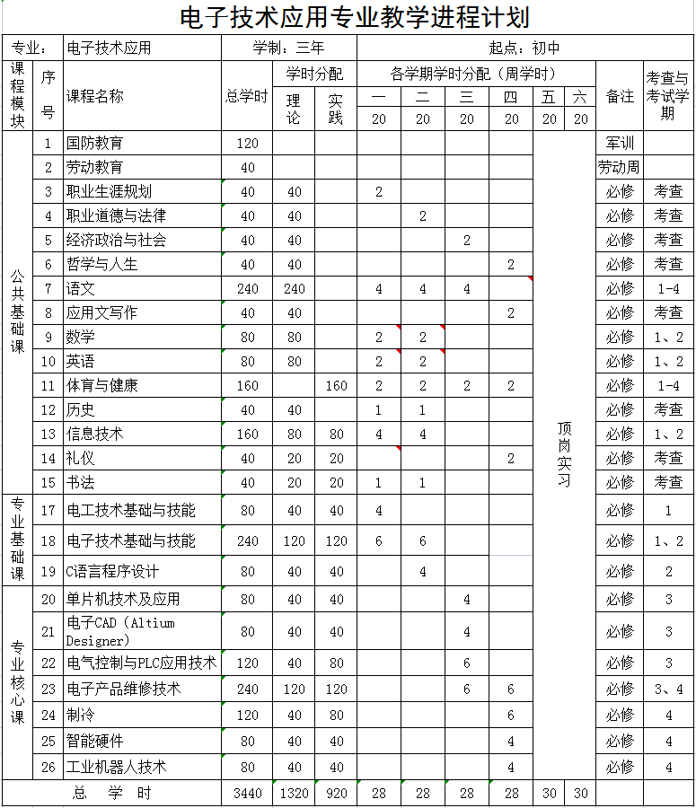
八、实施保障
（一）师资队伍
根据教育部颁布的《中等职业学校教师专业标准》和《中等职业学校设置标准》的有关规定，进行教师队伍建设，合理配置教师资源。专业教师学历职称结构应合理，至少应配备具有相关专业中级以上专业技术职务的专任教师2人，其中“双师型”教师应不低于70%。建立“双师型”专业教师团队，有业务水平较高的专业带头人。教师的基本要求是：
1.专业教师应具备良好的师德和终身学习能力，具备本专业或相近专业本科以上学历（含本科），或具有本专业中级以上技术资格证书。
2.专业带头人应具有较高的业务能力，并在区域内具有一定影响力；具有高级职称和高级职业资格，熟悉产业发展和行业对技能型人才的需求，在专业改革和发展中起引领作用。
3.以每年招收2个班为基数，本专业的教师人数应不少于7人，其中专职教师应不少于5人，教师数与学生数之比应大于1:20，专职教师中具有中级以上职称教师人数不低于40%，高级职称人数不低于15%。
4.根据专业教学需要，聘请一定数量、相对稳定的兼职教师。兼职教师应具有本科以上文化程度和中级以上职称，并从事与本专业相关的实践工作5年以上。
5.每年至少有一定数量的专业教师进行相应的专业实践。
（二）教学设施
1.校内实训基地
本专业配备校内实验实训室和校外实训基地。校内应具备电工技能实验（实训室）、电子技能实验（实训室）、工业机器人实训室、电子CAD实训室、单片机技术及应用实训室、PLC实训室等。有条件时建设生产性实训基地，校企合作进行生产性实训，实训室安装多媒体教学设备。
根据本专业人才培养目标的要求及课程设置的需要，按每班40名学生为基准，校内实验（实训）室配置见下表：
序号 | 实训室名称 | 主要工具和设施设备
序号 | 实训室名称 | 名称 | 数量(台/套)
1 | 电工技能实训室 | 电工技术实训装置 | 25
1 | 电工技能实训室 | 电工实习板 | 25
1 | 电工技能实训室 | 常用电工工具 | 25
1 | 电工技能实训室 | 线槽、线管 | 若干
1 | 电工技能实训室 | 测量仪表(万用表、单相电度表等) | 25
1 | 电工技能实训室 | 各种照明电器 | 若干
1 | 电工技能实训室 | 各种低压电器 | 若干
1 | 电工技能实训室 | 三相异步电动机 | 25
2 | 电子技能实训室 | 电子技能实训装置 | 50
2 | 电子技能实训室 | 函数发生器 | 50
2 | 电子技能实训室 | 数字双踪示波器 | 50
2 | 电子技能实训室 | 数字毫伏表 | 50
2 | 电子技能实训室 | 数字频率计 | 50
2 | 电子技能实训室 | 数字万用表 | 50
2 | 电子技能实训室 | 元器件测试盒 | 50
2 | 电子技能实训室 | 常用电子工具 | 50
3 | 制冷空调安装维修实训室 | 冰箱、空调实训装置 | 25
3 | 制冷空调安装维修实训室 | 常用制冷专用工具 | 若干
3 | 制冷空调安装维修实训室 | 双温冷柜 | 2
3 | 制冷空调安装维修实训室 | 户士中央空调 | 12
4 | 电子CAD实训室 | 计算机 | 40
4 | 电子CAD实训室 | AD设计软件 | 40
5 | PLC实训室 | PLC实训装置 | 15
5 | PLC实训室 | PLC实训模块 | 200
5 | PLC实训室 | 计算机 | 16
5 | PLC实训室 | 电动机 | 15
6 | 单片机实训室 | 单片机实训台 | 15
6 | 单片机实训室 | 单片机实训套件 | 15
6 | 单片机实训室 | 计算机 | 15
7 | 电子产品维修实训室 | 电视机 | 25
7 | 电子产品维修实训室 | 音响 | 25
7 | 电子产品维修实训室 | 测量仪器 | 25
8 | 工业机器人基础实训室 | 工业机器人实训台 | 8
8 | 工业机器人基础实训室 | 工业机器人 | 8
8 | 工业机器人基础实训室 | PLC及触摸屏 | 8
8 | 工业机器人基础实训室 | 计算机 | 8
2.校外实训基地
与本地区音视频产品、日用电器产品、办公自动化设备等电子电器产品制造或售后服务企业建立广泛联系，结合专业内容，在相关企业建立校外实训基地，作为师资、设备和实习内容方面的充实。第5、6学期学生要在校外实训基地完成岗位培训和顶岗实习任务。
校外实训基地要能提供真实工作岗位，实现学生顶岗实习，并能最大限度地满足学生最终在实训基地企业就业的目的。
（三）教学资源
重视本专业教学资源开发建设，根据我校电子技术应用专业方向定位，采用公开发行的优秀教材、十四五规划教材，同时，采取组织专业课教师、与企业合作等多种途径，开发适合本专业课程的校本教材及数字化课程资源。要求核心专业基础课、专业主干课等均有配套的校本教材和数字化教学资源。
（四）教学方法
根据陈述性知识与程序性知识的特点，采用不同教学方法，有效提升学生学习兴趣、激发学生学习动机，保证教学过程的实施效果，通过行动导向教学法中的项目教学法、引导文教学法、任务驱动教学法，训练学生掌握技能，明白“做什么、怎么做”并在项目/任务实施过程中了解技能背后的知识；再通过案例教学法、引导文教学法掌握专业技术，进一步明白“是什么、为什么”，在不断循环过程中掌握并强化职业能力。

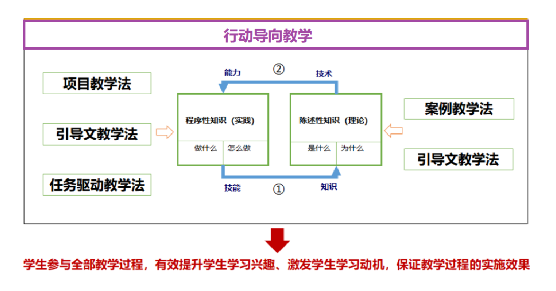

（五）学习评价
对学生的考评体现评价主体、评价方式、评价过程的多元化，即教师评价、学生相互评价与自我评价相结合，有条件可以聘请企业工程师参与评价；专业课程的考核评价尽量减少理论考试方式，而以实操考核、项目考核和过程考核为主；学习过程性评价与终结性评价相结合；评价内容应涵盖情感态度、岗位能力、职业行为、知识点的掌握、技能的熟练程度、完成任务的质量等。不仅关注学生对知识的理解和基本技能的掌握，更关注知识和基本技术在实践中运用与解决实际问题的能力水平，重视规范操作、安全文明生产等职业素质的形成，树立节约能源、节省材料、爱护生产设备和保护环境的意识与观念。
（六）质量管理
质量管理更新观念，改变传统的教学质量管理方式。教学质量管理要有一定的规范性和灵活性，合理调配师资、实训室和实训场地等教学资源，为课程的教学实施创造条件；加强对教学过程的质量监控，改革教学评价标准和方法，加大骨干教师培养和企业实践的力度，促进教师教学能力的提升，保证教学质量。
九、毕业要求
学生通过规定年限的学习，修满电子技术应用专业人才培养方案所规定的课程，且每门课程经考核合格，达到本专业人才培养方案所要求的素质、知识和能力等方面要求，方可毕业。

